Образовательный проект «Безопасный маршрут»
Возрастные особенности контингента: 6-7 лет.
Цель: формирование безопасных норм поведения на проезжей части и улицах родного города. Задачи:
- обогащение и расширение представлений детей о Санкт-Петербурге, его основных достопримечательностях и их расположении в городе; - воспитание культуры поведения на улицах родного города с целью предупреждения детского дорожно-транспортного травматизма;
- развитие умения ориентироваться на карте города, создавать свой собственный безопасный маршрут;
- развитие целостного восприятия дорожной картины, умения расставлять знаки, разметку и светофоры в соответствии с заданными условиями, объяснять последовательность своих действий;
- воспитание осознанного отношения к соблюдению правил дорожного движения;
- развитие памяти, внимания, мышления, сообразительности, наблюдательности, умения замечать и исправлять ошибки;
- активизация и пополнение словарного запаса детей за счёт введения новых слов;
- развитие навыков коммуникации детей.
Эффективность разработки заключается в её актуальности, доступности каждому ребёнку, многофункциональности, высокой интегративности (безопасность, ознакомление с родным городом, конструирование, социализация, речевое развитие), возможности использования в разных формах и видах детской деятельности , как образовательной, так и игровой.
Образовательный проект включает в себя плоскостной макет с изображением Центрального района Санкт-Петербурга, его достопримечательностей и главных дорог. Макет является авторской разработкой педагога и выполнен по индивидуальному заказу рекламным агентством. Вместе с макетом используется комплект объёмных 3-d фигур, дублирующих изображения достопримечательностей на макете и собранных воспитанниками группы, комплект дорожных знаков и светофоров (из наличия развивающей среды группы), комплект цветных стрелок для указания маршрута (изготовлены автором), комплект фигурок людей и модели автомобилей.
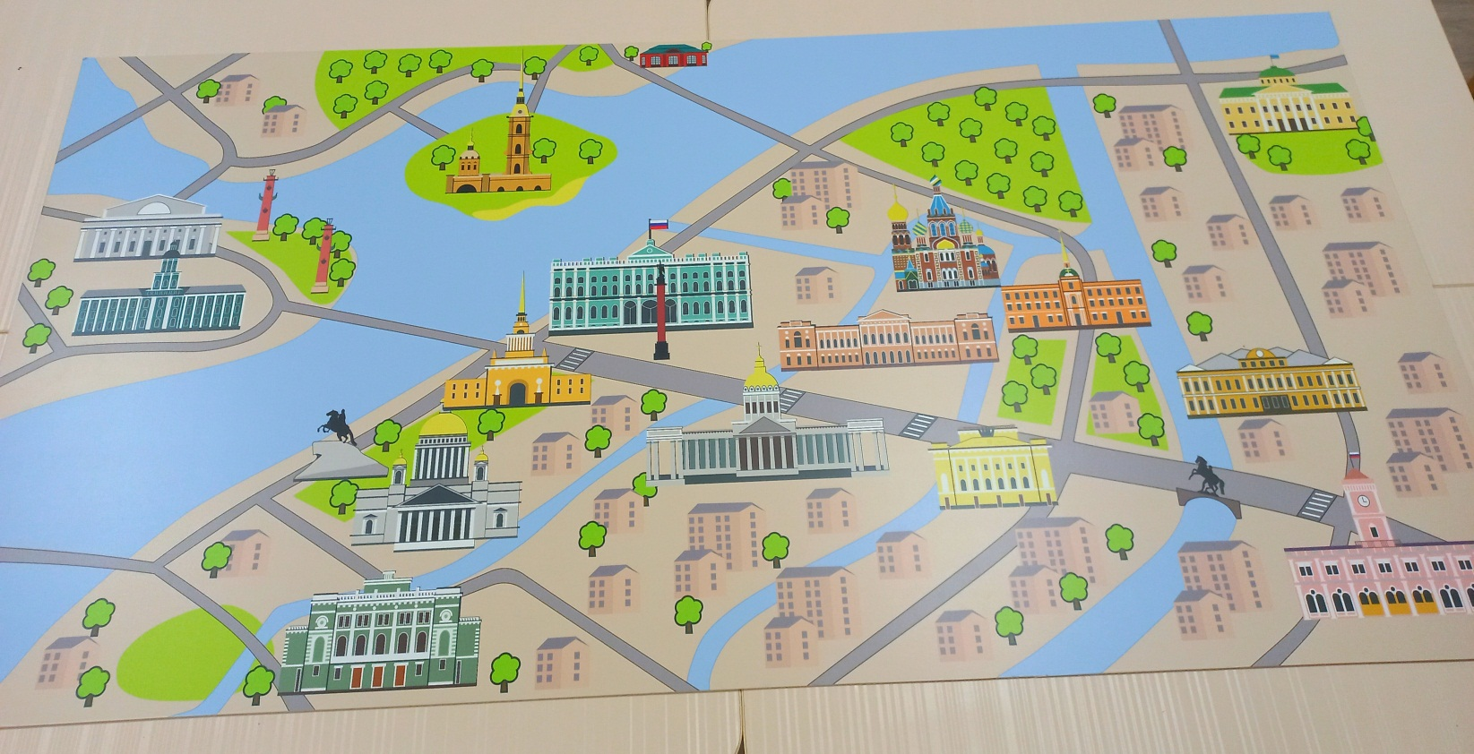 «Рис.1. Макет. Санкт-Петербург»
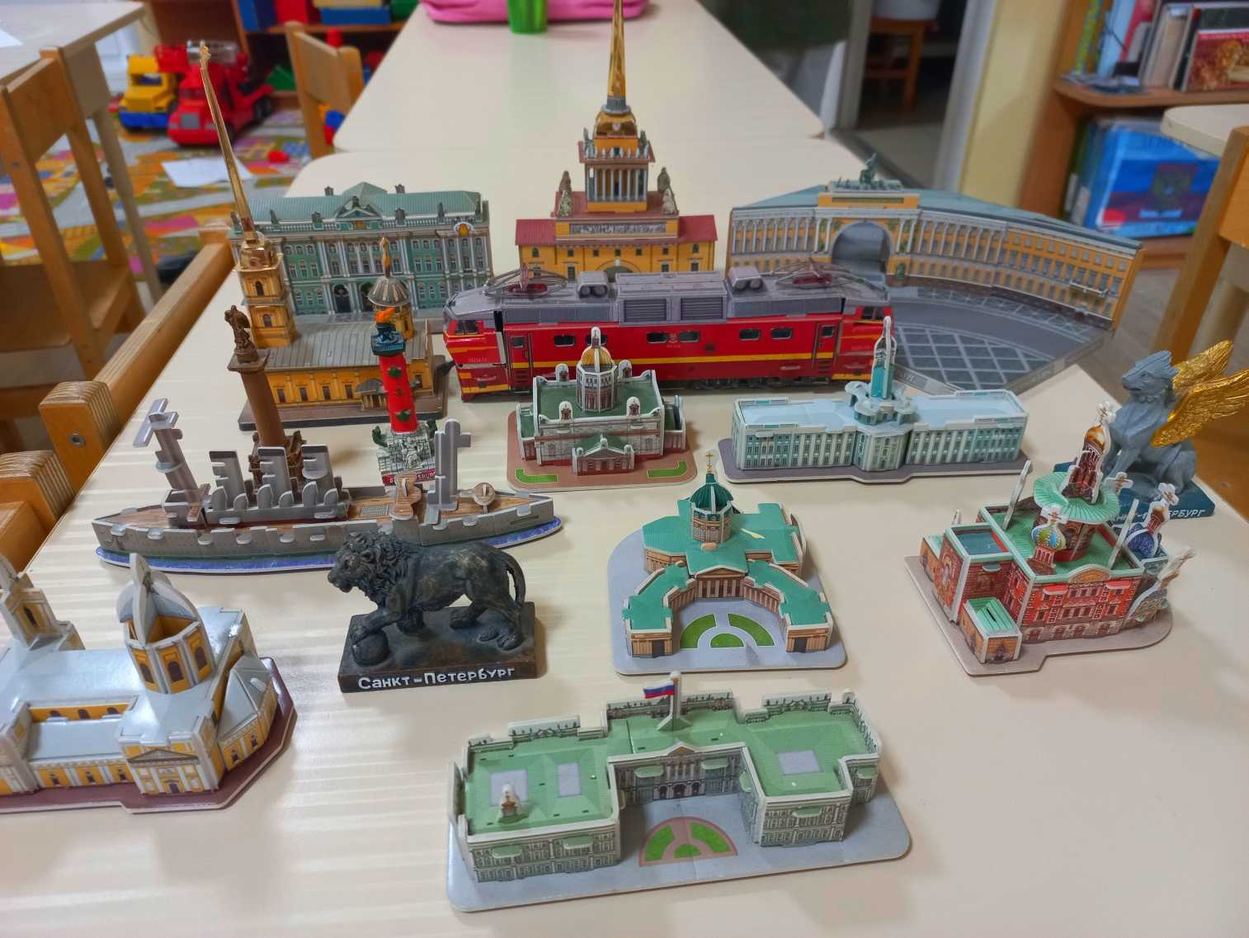 «Рис.2. Фигуры для макета. Достопримечательности»
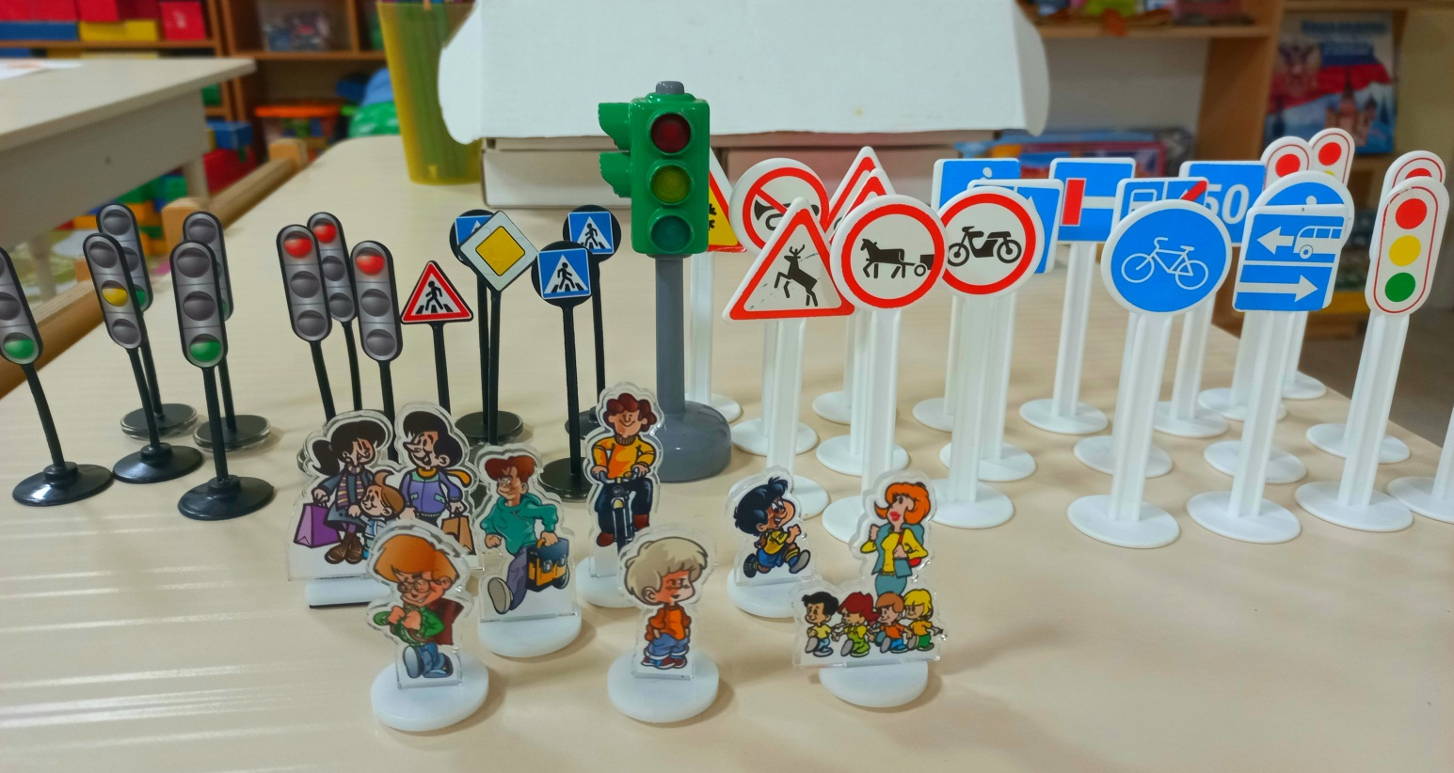 «Рис.3. Фигуры для макета. Дорожные знаки»

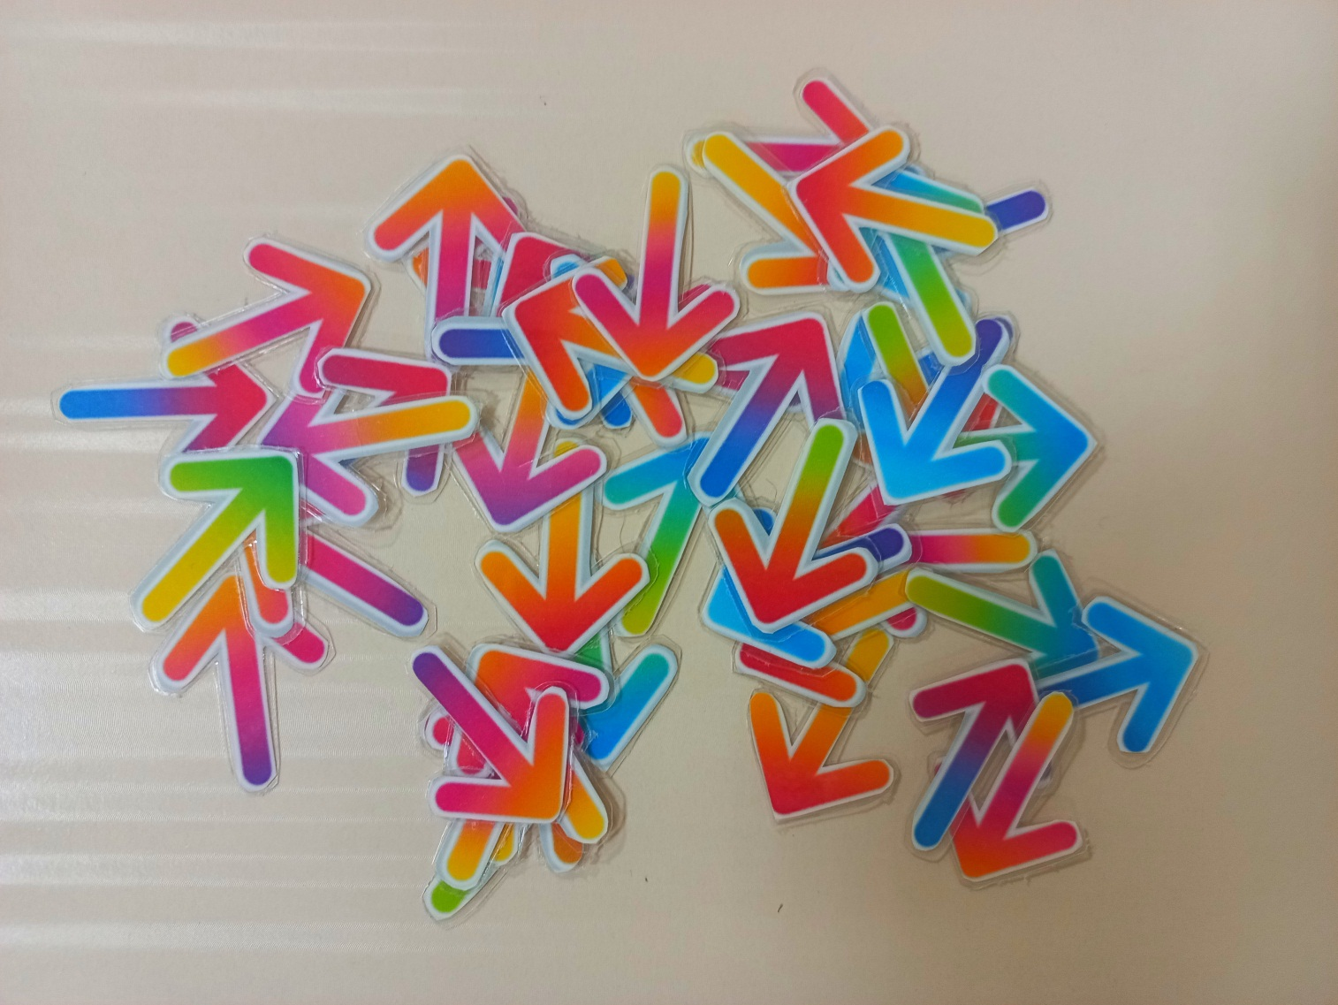 «Рис.4. Стрелки для указания безопасного маршрута на макете»

Условия реализации:

Учитывая многофункциональность пособия педагог может использовать его при организации разных форм образовательной деятельности. Работа с макетом зависит, от поставленных задач и начинается с постановки цели перед детьми (экскурсия, путешествие, прогулка, поход в магазин, помощь туристам, поиск клада и т.д.) Педагог предлагает рассмотреть макет, используя уточняющие вопросы. Задаваемые вопросы зависят от уровня знаний детей, поставленной цели и образовательной области, в которой будет использоваться макет. Какого города это макет? Как вы догадались? Как называется главная улица Санкт-Петербурга, давайте покажем её? Какие улицы называют проспектом?) На этом этапе делается вывод о том, что это макет нашего города с Невским проспектом и другими улицами, имеющими оживлённое движением. (На чём можно добраться до Санкт-Петербурга?) Ребята, перечисляя разные виды транспорта, приходят к выводу, что электричка – самый удобный транспорт для того, чтобы добраться от Колпино до Московского вокзала и оттуда начать путешествие (прогулку и т.д.). Детям предлагается сделать город настоящим и расставить объёмные фигуры достопримечательностей и памятников в соответствии с их расположением на макете. Но просто так начать двигаться по маршруту невозможно, ведь наш маршрут должен быть безопасным! (Что нам может в этом помочь? Чего не хватает на макете?) Приходим к выводу, что наши помощники – дорожные знаки и светофоры, с помощью которых мы можем безопасно передвигаться по городу. Дети расставляют знаки и светофоры, объясняя почему именно этот знак находится здесь (объёмные макеты зданий и дорожные знаки используются из развивающей среды группы, любых материалов и производителей). Далее можно приступать к разработке маршрута, выкладывая его цветными стрелками до места назначения, в зависимости от цели маршрута и соблюдая правила дорожного движения.
Возможны разные варианты безопасных маршрутов: передвижение только по одной стороне улицы и ознакомление с её достопримечательностями, усложнение маршрута с использованием наземных и подземных пешеходных переходов, а так же работа детьми в командах. Командам даются задания в зависимости от поставленных задач (передвижение по разным маршрутам, чей маршрут короче, маршруты к разным достопримечательностям).
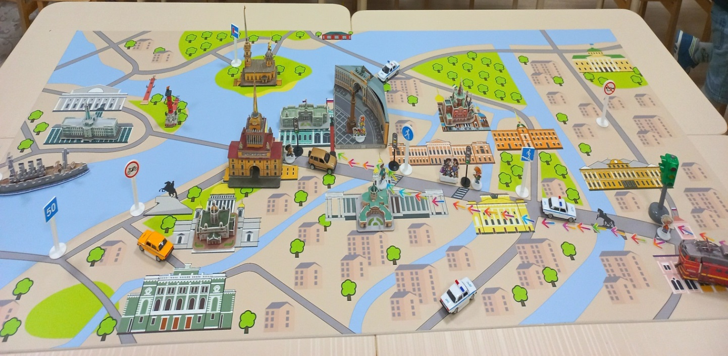«Рис.5. Макет с готовым безопасным маршрутом»
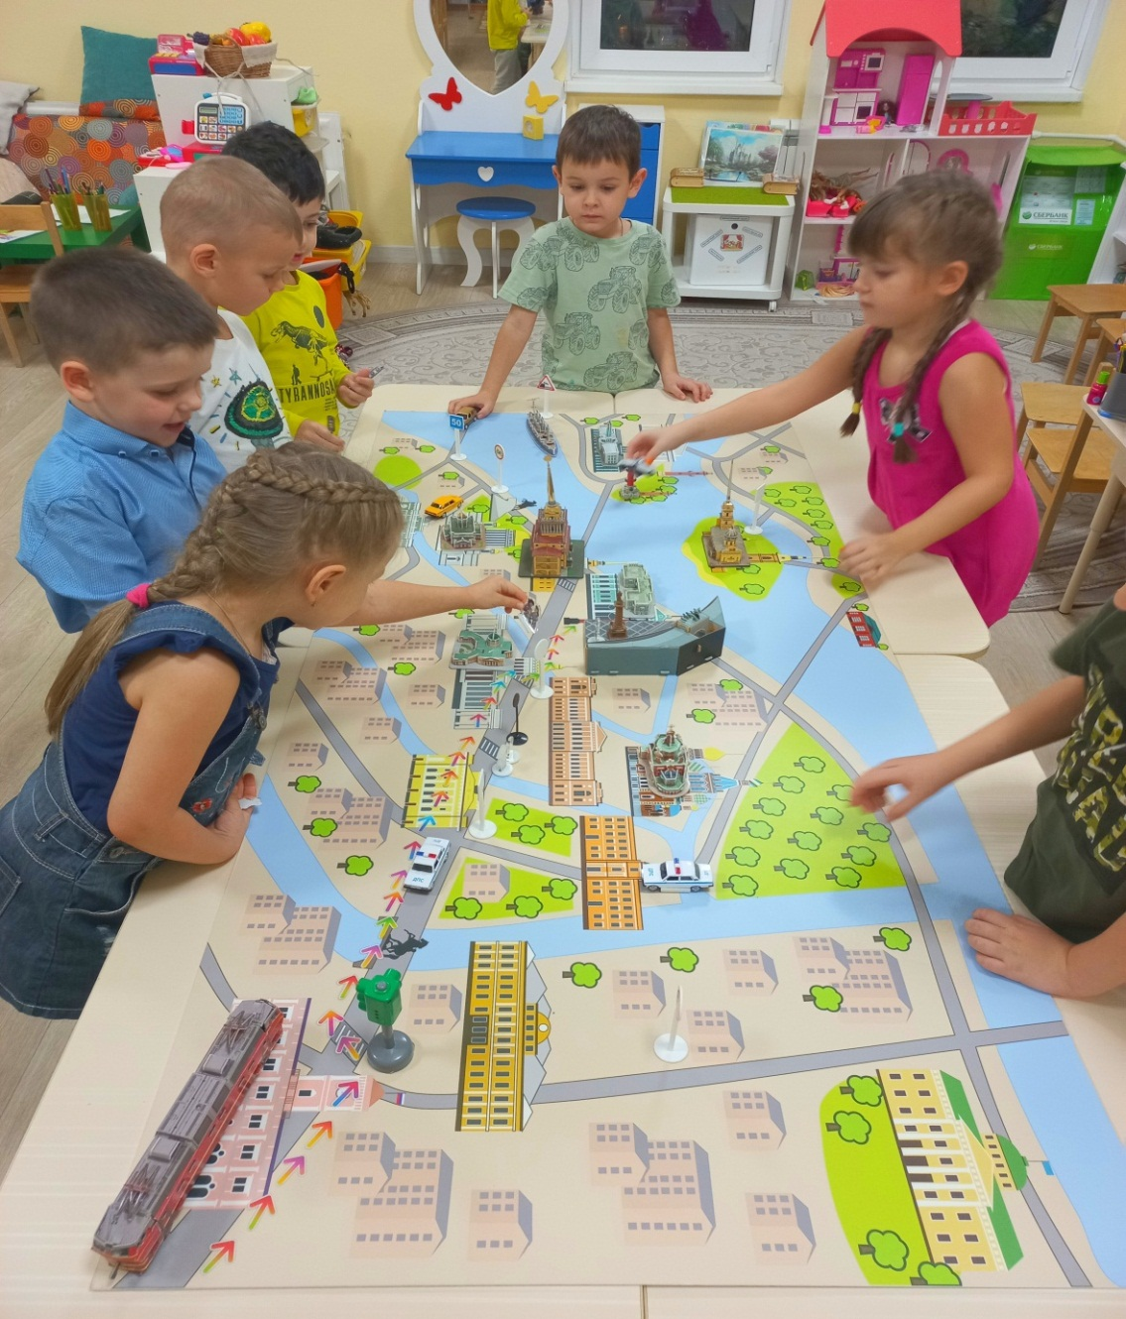
«Рис.6. Вариант работы с макетом в группе»
Сложность заданий зависит от поставленных педагогом целей и уровня знаний детей. Задания упрощаются или усложняются в зависимости от решения задач той или иной образовательной области и индивидуальных особенностей детей. Варианты использования макета в свободной деятельности детей:
- постройки на макете из «лего» и любых других конструкторов;
- обыгрывание дорожных ситуаций, с использованием разных видов транспорта и пешеходов;
- придумывание детьми своих вариантов использования макета.
Практика показывает, что ребята с удовольствием взаимодействуют с макетом, придумывая новые игры, поскольку макет не ограничивает полёт детской фантазии.
Наш опыт работы в области ознакомления детей с родным городом и уровень подготовленности ребят позволил нам усложнить задачу и разработать безопасные маршруты совместно с другими группами, а так же с ребятами из отряда ЮИДД 456 школы в режиме онлайн, с помощью интерактивного оборудования. Мы обменивались распечатанными маршрутами, сравнивали их, дорабатывали маршруты при условии недостающих элементов.
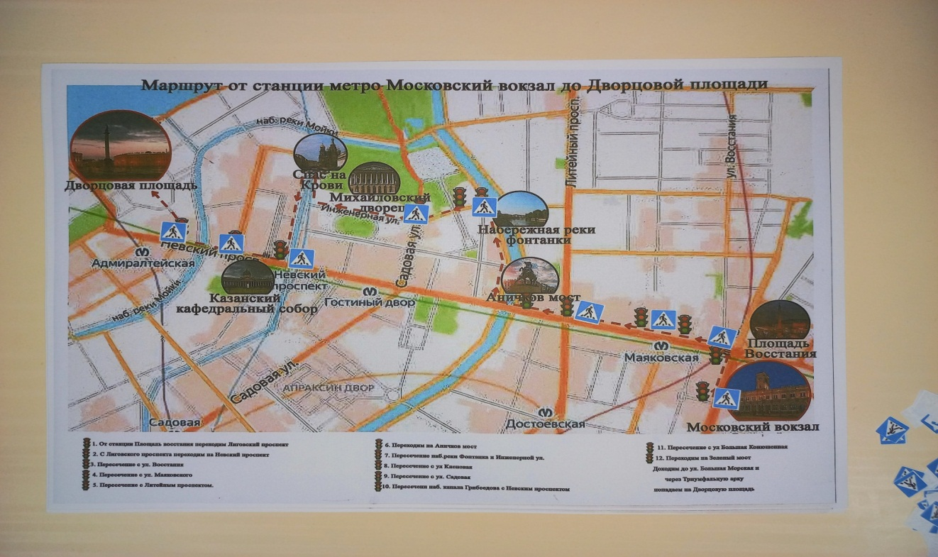
«Рис.7.Маршрут, разработанный отрядом ЮИДД ГБОУ СОШ №456 и дополненный воспитанниками нашей группы»

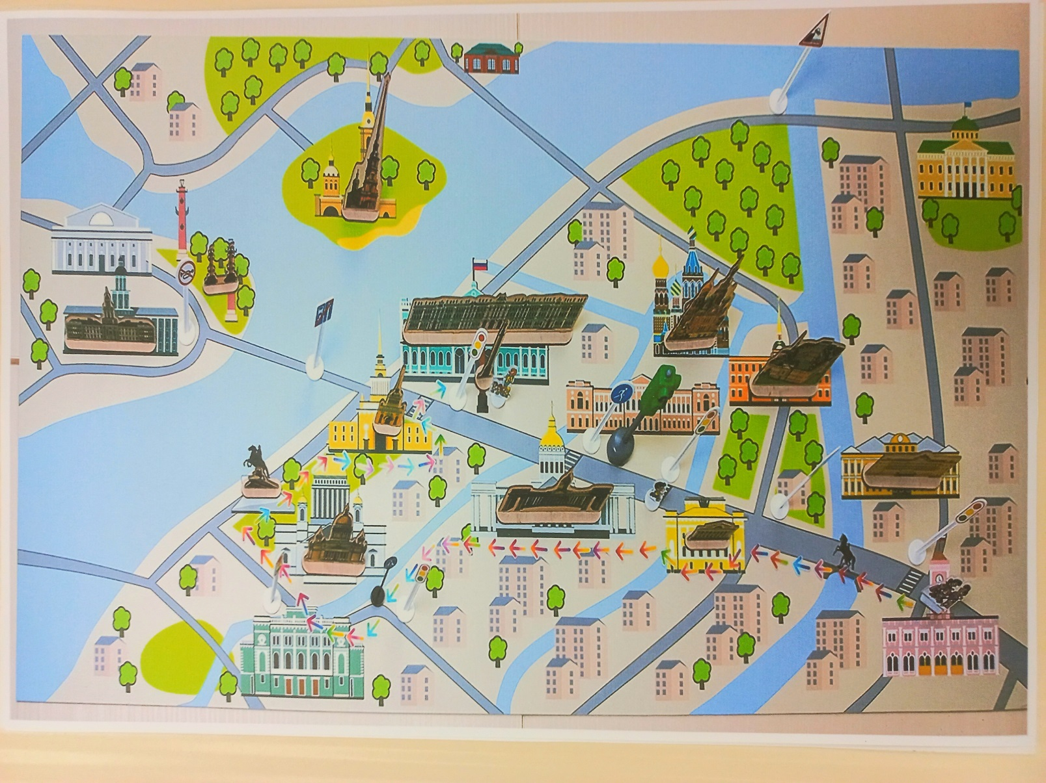
«Рис.8. Макет, представляющий один из вариантов маршрута, разработанного ребятами нашей группы»

